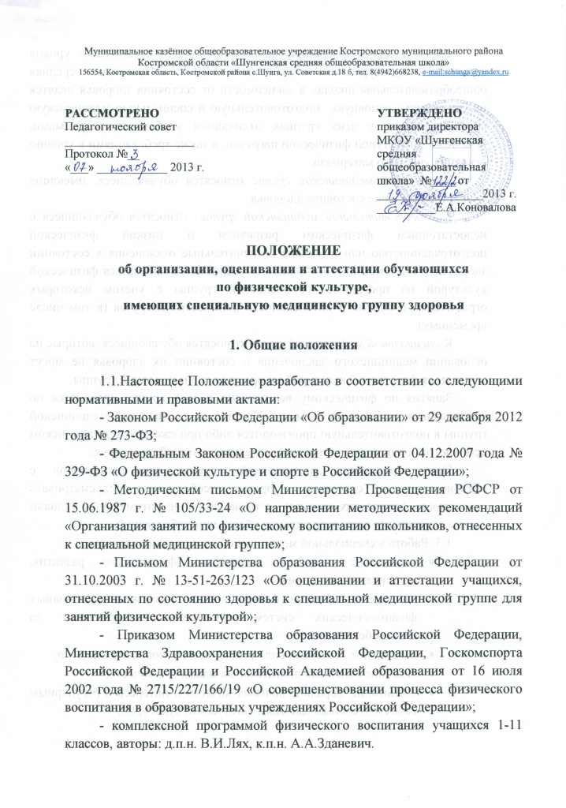
Муниципальное казённое общеобразовательное учреждение Костромского муниципального района Костромской области «Шунгенская средняя общеобразовательная школа»
156554, Костромская область, Костромской района с.Шунга, ул. Советская д.18 б, тел. 8(4942)668238, e-mail:schunga@yandex.ru

РАССМОТРЕНО  Педагогический совет  ______________________  Протокол №__  «___» ____________ 2013 г. |  | УТВЕРЖДЕНО  приказом директора  МКОУ «Шунгенская средняя общеобразовательная школа» №____ от __________________2013 г.  __________Е.А.Коновалова

ПОЛОЖЕНИЕ
об организации, оценивании и аттестации обучающихся
по физической культуре,
имеющих специальную медицинскую группу здоровья

1. Общие положения

1.1.Настоящее Положение разработано в соответствии со следующими нормативными и правовыми актами:
- Законом Российской Федерации «Об образовании» от 29 декабря 2012 года № 273-ФЗ;
- Федеральным Законом Российской Федерации от 04.12.2007 года № 329-ФЗ «О физической культуре и спорте в Российской Федерации»;
- Методическим письмом Министерства Просвещения РСФСР от 15.06.1987 г. № 105/33-24 «О направлении методических рекомендаций «Организация занятий по физическому воспитанию школьников, отнесенных к специальной медицинской группе»;
- Письмом Министерства образования Российской Федерации от 31.10.2003 г. № 13-51-263/123 «Об оценивании и аттестации учащихся, отнесенных по состоянию здоровья к специальной медицинской группе для занятий физической культурой»;
- Приказом Министерства образования Российской Федерации, Министерства Здравоохранения Российской Федерации, Госкомспорта Российской Федерации и Российской Академией образования от 16 июля 2002 года № 2715/227/166/19 «О совершенствовании процесса физического воспитания в образовательных учреждениях Российской Федерации»;
- комплексной программой физического воспитания учащихся 1-11 классов, авторы: д.п.н. В.И.Лях, к.п.н. А.А.Зданевич.
1.2. В целях дифференцированного подхода к организации уроков физической культуры все обучающиеся МКОУ «Шунгенская средняя общеобразовательная школа» в зависимости от состояния здоровья делятся на три группы: основную, подготовительную и специальную медицинскую группу. Занятия в этих группах отличаются учебными программами, объемом и структурой физической нагрузки, а также требованиями к уровню освоения учебного материала.
К основной медицинской группе относятся обучающиеся, имеющие удовлетворительное состояние здоровья.
К подготовительной медицинской группе относятся обучающиеся с недостаточным физическим развитием и низкой физической подготовленностью или имеющие незначительные отклонения в состоянии здоровья. Этой категории обучающихся разрешается заниматься физической культурой по программе для основной группы с учетом некоторых ограничений в объеме и интенсивности физических нагрузок (в том числе временных).
К специальной медицинской группе относятся обучающиеся, которые на основании медицинского заключения о состоянии их здоровья не могут заниматься физической культурой по программе для основной группы.
Занятия по физическому воспитанию в этой группе проводятся по специальным учебным программам. Перевод из специальной медицинской группы в подготовительную производится либо при ежегодном медицинском осмотре, либо после дополнительного медицинского обследования.
При определении медицинской группы для школьников с отклонениями в состоянии здоровья необходимо предусматривать доступность физических нагрузок, а также создание оптимальных условий для выздоровления и предупреждения обострения заболеваний.
1.3. Работа в специальной медицинской группе направлена на :
- укрепление здоровья, улучшение физического развития, закаливание организма;
- расширение диапазона функциональных возможностей основных физиологических систем организма, ответственных за энергообеспечение;
- повышение защитных сил организма и его сопротивляемости;
- освоение основных двигательных навыков и качеств;
- воспитание морально-волевых качеств и интереса к регулярным самостоятельным занятиям физической культурой;
- разъяснения значения здорового образа жизни, принципов гигиены, правильного режима труда и отдыха, рационального питания, пребывания на воздухе;
- предупреждение дезадаптации обучающихся в условиях общеобразовательного учреждения.

2. Организация и функционирование
специальных медицинских групп
2.1. Спецмедгруппа наполняемостью 10-15 человек организуется для обучающихся 1-11 классов. Комплектуются разновозрастные группы из обучающихся 1-4 и 5-11 классов.
2.2. Группы обучающихся, отнесенных к спецмедгруппе, комплектуются для занятий физической культурой по заключению врачебной комиссии и заявлению родителей (законных представителей), оформляются приказом директора школы в начале учебного года и в начале второго полугодия.
2.3. В классном журнале на странице «Листок здоровья» медицинский работник совместно с учителем физической культуры напротив фамилии обучающегося делает отметку: спецмедгруппа.
2.4. Движение детей по группам здоровья в течение учебного года (из специальной медицинской группы в подготовительную группу, далее в основную и наоборот) проводится на основании справки врачебной комиссии и заявления родителей (законных представителей). На основании этих документов директор школы издает приказ о переводе школьника в другую группу здоровья.
2.5. Учет посещаемости и успеваемости школьников специальной медицинской группы здоровья и прохождение ими программного материала осуществляется в журнале для специальных медицинских групп, который заполняет учитель, ведущий занятия в спецгруппе. В классном журнале на предметной странице «Физическая культура» напротив фамилии школьника, отнесенного к специальной медицинской группе здоровья, делается пометка «спецмедгруппа» и из журнала специальной медицинской группы переносятся четвертные, полугодовые и годовые отметки.

3. Организация образовательного процесса в специальной медицинской группе

3.1. Образовательный процесс в специальной медицинской группе регламентируется расписанием занятий.
3.2. Занятия проводятся 3 раза в неделю. Учебные занятия с обучающимися, отнесёнными к специальной медицинской группе, планируются отдельно от основного расписания.
Посещение занятий учащимися, отнесенными к специальной медицинской группе здоровья, являются обязательными. Во время уроков физической культуры по расписанию учебных занятий данные обучающиеся находятся вместе с классом в спортивном зале школы или на спортивной площадке.
3.3. Ответственность за посещение обучающимися уроков физической культуры и занятий специальной медицинской группы возлагается на учителя, ведущего занятия в классе (группе), а также классного руководителя, и контролируется заместителем директора школы по учебно-воспитательной работе и медицинским работником, закрепленным за школой.

4. Кадровое и финансовое обеспечение
специальных медицинских групп

4.1. В специальных медицинских группах работают учителя, имеющие опыт работы в общеобразовательном учреждении.
4.2. Оплата труда учителей за работу в специальных медицинских группах осуществляется в пределах фонда оплаты труда общеобразовательного учреждения.

5. Функции заместителя директора школы
по учебно-воспитательной работе, учителей, работающих в специальных медицинских группах, медицинского работника

5.1. Заместитель директора школы по учебно-воспитательной работе обеспечивает создание необходимых условий для работы специальных медицинских групп, осуществляет контроль за их работой, несет ответственность за комплектование, оказывает систематическую организационно-методическую помощь учителям в определении направлений и планировании работы специальных медицинских групп, анализирует результаты обучения.
5.2. Учителя, работающие в специальных медицинских группах должны:
5.2.1 знать анатомические и физиологические особенности детей разных возрастных групп;
5.2.2. знать методики проведения лечебной физкультуры для школьников с различными заболеваниями;
5.2.3. знать показания и противопоказания к проведению лечебной физкультуры;
5.2.4. знать санитарно-гигиенические нормы при проведении занятий и правила техники безопасности и охраны труда;
5.2.5. проводить систематическую работу с обучающимися, с целью выявления их индивидуальных возможностей и определения направлений развивающей работы, фиксировать динамику развития обучающихся;
5.2.6. вести учет освоения обучающимися общеобразовательных программ;
5.2.7. вести систематическое наблюдение за реакцией обучающихся на предлагаемые нагрузки о внешним признакам утомления;
5.2.8. определять физиологическую кривую урока с учетом самочувствия обучающихся в процессе занятий.
5.2.9. иметь следующую документацию:
- рабочую программу учителя;
- расписание занятий;
- журнал учета успеваемости и посещаемости обучающихся.
5.3. Медицинский работник, закрепленный за школой, дважды в год осуществляет медицинский осмотр обучающихся специальной медицинской группы с занесением результатов в индивидуальную карту обучающегося, проводит анализ динамики физического развития.

6. Система оценивания достижений обучающихся
в специальных медицинских группах

6.1. При выставлении текущей отметки обучающемуся, имеющему специальную группу здоровья, необходимо соблюдать особый такт, быть максимально внимательным, использовать отметку таким образом, чтобы она способствовала его развитию и стимулировала на дальнейшие занятия физической культурой.
6.2. Итоговая отметка по физической культуре в группах специальной медицинской группы выставляется с учетом теоретических и практических знаний (двигательных умений и навыков, умений осуществлять физкультурно-оздоровительную и спортивно-оздоровительную деятельность), а также с учетом динамики физической подготовленности и прилежания.
6.3. Дети второй и третьей групп здоровья, которые составляют специальную медицинскую группу, по своим двигательным возможностям не могут сравниться со здоровыми детьми. Общий объем двигательной активности и интенсивность физических нагрузок обучающихся специальных медицинских групп должны быть снижены по сравнению с объемом нагрузки для обучающихся основной и подготовительной групп. Кроме этого каждый обучающийся специальной медицинской группы имеет свой выбор ограничений двигательной активности, который обусловлен формой и тяжестью его заболевания. Такие ограничения неизбежно накладывают отпечаток на степень развития двигательных навыков и качеств.
6.4. Текущая отметка успеваемости обучающемуся специальной медицинской группы здоровья выставляется по пятибалльной системе.
6.5. Положительная отметка по физической культуре выставляется с учетом теоретических и практических знаний (двигательных умений и навыков, умений осуществлять физкультурно-оздоровительную и спортивно-оздоровительную деятельность). Основной акцент должен быть сделан на стойкую мотивацию обучающихся к занятиям физическими упражнениями и динамике их физических возможностей. Положительная отметка должна быть выставлена также обучающемуся, который не продемонстрировал существенных сдвигов в формировании навыков, умений и развитии физических качеств, но регулярно посещал занятия, старательно выполнял задания учителя, овладел доступными ему навыками самостоятельных занятий оздоровительной и корригирующей гимнастики, необходимыми знаниями в области физической культуры.
6.6. Обучающемуся выставляется отметка «2» (неудовлетворительно), в зависимости от следующих конкретных условий:
- не имеет с собой спортивной формы в соответствии с погодными условиями;
- не выполняет требования техники безопасности и охраны труда на уроках физической культуры;
- обучающийся, не имеет выраженных отклонений в состоянии здоровья, при этом не имеет стойкой мотивации к занятиям физическими упражнениями, нет положительных изменений в физических возможностях обучающегося, которые должны быть замечены учителем физической культуры;
- не продемонстрировал существенных сдвигов в формировании навыков, умений и в развитии физических и морально-волевых качеств;
- не выполнял теоретические или иные задания учителя, не овладел доступными ему навыками самостоятельных занятий оздоровительной или корригирующей гимнастики, необходимыми теоретическими и практическими знаниями в области физической культуры.
- отметка «3» (удовлетворительно), в зависимости от следующих конкретных условий:
- выполняет все требования техники безопасности и правила поведения в спортивном зале, на стадионе. Соблюдает гигиенические требования и охрану труда при выполнении спортивных упражнений;
- обучающийся, имеющий выраженные отклонения в состоянии здоровья, при этом старателен, мотивирован к занятиям физическими упражнениями, есть незначительные, но положительные изменения в физических возможностях обучающегося, которые могут быть замечены учителем физической культуры;
- продемонстрировал несущественные сдвиги в формировании навыков, умений и развития физических и морально-волевых качеств в течение полугодия;
- частично выполняет все теоретические и иные задания учителя, овладел доступными ему навыками самостоятельных занятий оздоровительной или корригирующей гимнастики, необходимыми теоретическими и практическими знаниями в области физкультуры.
- отметка «4» (хорошо), в зависимости от следующих конкретных условий:
- имеет с собой спортивную форму в полном соответствии с погодными условиями, видом спортивного занятия или урока;
- выполняет все требования техники безопасности и правила поведения в спортивном зале и на стадионе. Соблюдает гигиенические требования и охрану труда при выполнении спортивных упражнений на занятиях;
- обучающийся, имеющий выраженные отклонения в состоянии здоровья, при этом мотивирован к занятиям физическими упражнениями. Есть положительные изменения в физических возможностях обучающихся, которые замечены учителем;
- постоянно на уроках демонстрирует существенные сдвиги в формировании навыков, умений и развития физических и морально-волевых качеств в течение четверти или полугодия. Успешно сдает на уроках норматив по физкультуре, для своего возраста;
- выполняет все теоретические или иные задания учителя, овладел доступными ему навыками самостоятельных занятий оздоровительной или корригирующей гимнастики, оказание посильной помощи в судействе или организации урока, а также необходимыми теоретическими и практическими знаниями в области физической культуры.
- отметка «5» (отлично), в зависимости от следующих конкретных условий:
- имеет с собой спортивную форму в полном соответствии с погодными условиями, видом спортивного занятия или урока;
- выполняет все требования техники безопасности и правила поведения в спортивном зале и на стадионе. Соблюдает гигиенические требования и охрану труда при выполнении спортивных упражнений на занятиях;
- обучающийся, имеющий выраженные отклонения в состоянии здоровья, при этом стойко мотивирован к занятиям физическими упражнениями. Есть существенные положительные изменения в физических возможностях обучающихся, которые замечены учителем. Занимается самостоятельно в спортивной секции, имеет спортивные разряды или спортивные успехи на соревнованиях любого ранга;
- постоянно на уроках демонстрирует существенные сдвиги в формировании навыков, умений и в развитии физических или морально-волевых качеств в течение четверти или полугодия. Успешно сдает или подтверждает все требуемые на уроках нормативы по физической культуре, для своего возраста;
- выполняет все теоретические или иные задания учителя, овладел доступными ему навыками самостоятельных занятий оздоровительной или корригирующей гимнастики, оказание посильной помощи в судействе школьных соревнований между классами или организации классных спортивных мероприятий, а также необходимыми теоретическими и практическими знаниями в области физической культуры.
- При выставлении четверной, полугодовой, годовой и итоговой отметки по физической культуре учитывается прилежание, усердие в работе над собой и выполнение всех рекомендаций учителя физической культуры.

7. Организация учебного процесса обучающихся,
освобождённых от физических нагрузок
на уроках физической культуры

7.1. В исключительных случаях по соответствующему медицинскому заключению обучающиеся освобождаются от физических нагрузок на уроках физической культуры.
7.2. Для освобождения обучающегося от физических нагрузок на уроках физической культуры родители (законные представители) предоставляют в школу заключение врачебной комиссии детской поликлиники (больницы) и заявление об освобождении ребенка от физических нагрузок на уроках физической культуры.
7.3. Если обучающийся освобожден от физических нагрузок на уроках физической культуры более, чем на месяц:
7.3.1. общеобразовательное учреждение издает приказ об освобождении обучающегося от физических нагрузок на уроках физической культуры к началу учебного года или во время учебного года незамедлительно после предоставления справки и заявления;
7.3.2. в классном журнале на странице «Листок здоровья» медицинский работник совместно с учителем физической культуры напротив фамилии обучающегося делает отметку: «освобожден от физических нагрузок, приказ № от «___» ______ 20 г.»;
7.3.3. присутствие этой категории обучающихся на уроках физической культуры обязательно, так как школа несет ответственность за жизнь и здоровье обучающихся во время образовательного процесса (п.3 ст. 32 Закона РФ «Об образовании в РФ»);
7.3.4. в том случае, если по медицинскому заключению пребывание в спортивном зале связано с опасностью для жизни и здоровья обучающегося, освобожденного от физических нагрузок, или по заявлению родителей (законных представителей) администрация образовательного учреждения определяет его местонахождение во время проведения учебных занятий по физической культуре (библиотека, столовая, кабинет психолога и пр.).

